PAȘAPORTUL E-PERMIS
Proiect: Elaborarea și implementarea sistemului informațional de gestionare și eliberare a actelor permisive pentru Cancelaria de Stat a Republicii Moldova (CEP-II/A/CS-4/1-QCBS-38)
Referință: Hotărârea de Guvern nr.753 din 14 iunie 2016
RECHIZITELE | DETALIILE SERVICIULUI
Denumirea: | Autorizația radiologică
Descrierea: | Actul permisiv prin care persoanele juridice și fizice sunt autorizate să desfășoare activități nucleare și radiologice cu surse de radiație ionizantă neexceptate de la regimul de autorizare.  Se supun autorizării următoarele activități nucleare și radiologice, neexceptate de la regimul de autorizare conform prevederilor legislației în vigoare:  - exploatarea instalațiilor roentgen în diagnosticul medical;  - deținerea surselor de radiație ionizantă;  - importul/exportul, introducerea temporară și furnizarea surselor generatoare de radiații ionizante;  - importul/exportul, introducerea temporară și furnizarea surselor radioactive;  - transportarea, tranzitarea materialelor radioactive;  - exploatarea surselor de radiație ionizantă și a acceleratoarelor de particule în radioterapie;  - utilizarea substanțelor radioactive în medicina nucleară;  - exploatarea surselor de radiație ionizantă în cercetare, industrie, inclusiv în radiografia industrială și în controlul nedistructiv;  - exploatarea surselor de radiație ionizantă în verificarea metrologică;  - producerea, amplasarea, montarea, punerea în funcțiune, repararea, modificarea instalațiilor roentgen;  - proiectarea și construcția obiectivelor radiologice;  - depozitarea temporară și/sau definitivă, utilizarea, manipularea, prelucrarea și tratarea (condiționarea) deșeurilor radioactive;  - utilizarea dispozitivelor de control dozimetric al parametrilor de câmpuri de radiații ionizante, a materialelor și dispozitivelor de protecție, utilizate în monitorizare, control și supraveghere;  - dezafectarea obiectivelor nucleare și radiologice.
Cadrul legal: | Legea Nr. 132 din 8 iunie 2012 privind desfășurarea în siguranță a activităților nucleare și radiologice  http://lex.justice.md/md/345210/  Lege Nr. 160 din 22.07.2011 privind reglementarea prin autorizare a activității de întreprinzător http://lex.justice.md/index.php?action=view&view=doc&lang=1&id=340497  Legea nr. 185 din 21.09.2017 pentru modificarea și completarea unor acte legislative  http://lex.justice.md/viewdoc.php?action=view&view=doc&id=371983&lang=1  Legea Nr. 289 din 20-10-2022 cu privire la cerințele de bază în securitatea radiologică  www.legis.md/cautare/getResults?doc_id=134269&lang=ro  Hotărâre Nr. 608 din 03.07.2018 pentru aprobarea Regulamentului privind asigurarea securității radiologice în activități cu surse de radiație ionizantă în exteriorul incintei special amenajate  www.legis.md/cautare/getResults?doc_id=108735&lang=ro  Hotărâre Nr. 727 din 08.08.2014 pentru aprobarea Regulamentului cu privire la autorizarea activităților nucleare și radiologice (HG 727 din 08.09.2014) http://lex.justice.md/md/354644/  Hotărâre Nr. 388 din 26.06.2009 pentru aprobarea regulamentului cu privire la managementul deșeurilor radioactive http://lex.justice.md/index.php?action=view&view=doc&lang=1&id=331777  Hotărâre Nr. 451 din 24.07.2015 pentru aprobarea Regulamentului cu privire la radioprotecție, securitate radiologică în practicile de radiologie de diagnostic și radiologie intervențională http://lex.justice.md/index.php?action=view&view=doc&lang=1&id=360126  Hotărâre Nr. 632 din 24.08.2011 cu privire la aprobarea Regulamentului sanitar privind radioprotecția și securitatea radiologică în practicile de radioterapie http://lex.justice.md/index.php?action=view&view=doc&lang=1&id=339934  Hotărâre Nr. 434 din 16.07.2015 pentru aprobarea Regulamentului cu privire la transportarea în siguranță a materialelor radioactive http://lex.justice.md/viewdoc.php?action=view&view=doc&id=360013&lang=1  Hotărâre Nr. 1268 din 23.11.2016 pentru aprobarea Regulamentului privind securitatea fizică în activități nucleare și radiologice http://lex.justice.md/viewdoc.php?action=view&view=doc&id=367783&lang=1  Hotărâre Nr. 1210 din 03.11.2016 cu privire la aprobarea Regulamentului sanitar privind asigurarea radioprotecției și securității radiologice în practicile de medicină nucleară http://lex.justice.md/index.php?action=view&view=doc&lang=1&id=367517
Formularul de cerere: | Vedeți anexa A. Model de cerere.
Documentele necesare: | Vedeți anexa C. Documente necesare.
Precondiții și alte cerințe (dacă există) | Articolul 20. ”Condițiile de autorizare” Legea Nr. 132 din 8 iunie 2012 privind desfășurarea în siguranță a activităților nucleare și radiologice  Articolul 9. ”Prevederi special” Legea Nr. 132 din 8 iunie 2012 privind desfășurarea în siguranță a activităților nucleare și radiologice  Articolul 27. ”Condițiile pentru autorizarea importului, exportului, reexportului şi admiterii temporare sau exportului temporar de surse de radiații ionizante şi materiale de interes nuclear” Legea Nr. 132 din 8 iunie 2012 privind desfășurarea în siguranță a activităților nucleare și radiologice  Articolul 60. ”Cerințe față de instalații și echipamente radiologice medicale” Legea Nr. 289 din 20-10-2022 cu privire la cerințele de bază în securitatea radiologică
Taxa: | Gratuit
Modelul de act permisiv: | Vedeți anexa B. Modelul de act permisiv.
Descrierea procesului de obținere a serviciului în cauză | Pasul 1: Depunerea notificării  Solicitantul (sau reprezentantul său legal) prin accesarea butonului Solicită (https://actpermisiv.gov.md/#/ep/permit/38) personal sau cu ajutorul recepționarului de la ghișeu depune notificarea (document scris, de o formă stabilită, prin care persoana fizică sau juridică înştiinţează Agenția Națională despre intenţia sa de a desfăşura activităţi nucleare şi/sau radiologice)  Pasul 2: Completarea notificării și încărcarea documentelor necesare.  Solicitantul completează notificarea și încarcă documentele necesare pentru genul de activitate solicitat personal sau cu ajutorul recepționarului de la ghișeu.  În cazul când Solicitantul (sau reprezentantul său legal):  a) depune notificarea și încarcă documentele personal direct în sistem, sistemul: - va genera automat documentul în format electronic de confirmare a primirii notificării și documentelor („certificatul constatator”) și - în mod automat va direcționa notificarea și setul de documente autorității emitente.  b) depune notificarea și documentele necesare cu ajutorul recepționarului de la ghișeu, recepționarul: - va primi și va înregistra corespunzător notificarea de solicitare a autorizației și va primi documentele prezentate de Solicitant, și - va elibera imediat și necondiționat Solicitantului certificatul constatator conform modelului indicat în anexa nr. 3 la Legea 160/2011, și - va expedia cazul (copiile electronice ale notificării și a documentelor prezentate) autorității emitente pentru revizuire. Notificarea poate fi restituită (respinsă) Solicitantului doar în cazul când notificarea nu conține informația necesară pentru identificarea Solicitantului.  Pasul 3. Examinarea solicitării  Autoritatea emitentă (Specialistul) deschide cazul, examinează notificarea și documentele însoțitoare, verifică respectarea condițiilor. În cazul constatării lipsei documentelor/informației necesare prevăzute expres de legislație, autoritatea emitentă (Specialistul) va sista termenul de examinare a notificării și va informa imediat despre acest fapt Solicitantul cu specificarea și descrierea temeiului suspendării, termenului și acțiunilor de remediere pentru a iniția examinarea notificării. În procesul de evaluare a dosarului, Agenția Națională poate efectua, după caz, vizite în teritoriu pentru confirmarea celor expuse în dosar, întocmind un Act de evaluare semnat de către pârți, în care sunt enumerate după caz neconformitățile stabilite în cadrul evaluării cu indicarea termenului de corectare. În cazul neîndeplinirii masurilor indicate în Actul de evaluare în termenii stabiliți Specialistul scrie o scrisoare de respingere, cu o justificare corespunzătoare în temeiul prevederilor legii, cu înștiințarea directă a Solicitantului și doar în cazul în care Solicitantul nu întrunește condițiile expres specificate în lege sau, după caz, nu demonstrează întrunirea acestor condiții în decursul suspendării termenului de examinare a solicitării.  Pasul 4: Cerere de solicitare a autorizației radiologice  La primirea înștiințării privind încadrarea în cerințele indicate în Actul de evaluare, solicitantul poate depune cerere referitor la obținerea autorizației radiologice prin accesarea butonului Solicită (https://actpermisiv.gov.md/#/ep/permit/169)  Pasul 5: Perfectarea actului permisiv (autorizației radiologice)  După recepționarea cererii referitor la obținerea autorizației radiologice, Specialistul perfectează proiectul actului permisiv.  Pasul 6: Obținerea actului permisiv  După semnarea actului permisiv, Solicitantul (sau reprezentantul său legal) primește o notificare electronică, descarcă actul permisiv și confirmă recepționarea documentului. În cazul când actul permisiv se eliberează pe hârtie (la solicitare sau conform cerințelor autorității emitente), recepționarul tipărește actul permisiv, îl livrează Solicitantului (sau reprezentantului său legal) și confirmă recepționarea.
Durata de prestare a serviciului: | Termenul de evaluare a dosarelor privind utilizarea surselor radioactive ce se referă la categoriile I–III şi a generatoarelor de radiaţie ionizantă cu diferenţa de potenţial mai mare de 125 kV este de 45 de zile calendaristice de la data depunerii cererii.  Termenul de evaluare a dosarelor privind utilizarea surselor radioactive ce se referă la categoriile IV–V şi a generatoarelor de radiaţie ionizantă cu diferenţa de potenţial mai mică de 125 kV este de cel mult 30 de zile calendaristice de la data depunerii cererii.  Autorizaţia radiologică se eliberează în termen de cel mult 5 zile lucrătoare în cazul în care, în rezultatul procesului de evaluare, Agenţia Naţională acceptă condiţiile de desfăşurare a activităţilor nucleare sau radiologice declarate de solicitant
Perioada de valabilitate: | 5 ani.
Prestatorul: | Agenția Națională de Reglementare a Activităților Nucleare și Radiologice (ANRANR)
Procesul de depunere a petițiilor | Plângerile se depun online, prin e-mail la adresa: agentia.nucleara@anranr.gov.md, prin poștă sau la ghișeul Agenției pe adresa: mun. Chișinău, str. Alecu Russo 1. Petiția se examinează în ordinea stabilită prin răspuns motivat scris (5 zile).
Sancțiuni și penalități | Se sancționează în conformitate cu Codul contravențional, pentru lipsa documentului sau pentru neînregistrarea bunului

Anexa A. Cerere
(Model)

CERERE PENTRU ELIBERAREA
AUTORIZAŢIEI RADIOLOGICE
(se completează pe foaia cu antet al persoanei juridice sau al întreprinzătorului)

Prin prezenta se solicită eliberarea autorizaţiei radiologice:

1. Denumirea solicitantului:_______________________________________
adresa juridică__________________________________________________
nr. tel./fax_____________________________________________________
adresa de facto şi/sau filiala_______________________________________.

2. Instalații sau surse de radiații ionizante:
a) denumirea instalației sau a sursei__________________________________
b) numărul instalațiilor sau al surselor________________________________
c) model__________parametri maximi: keV (MeV)__________mA________
sau radionuclid_________activitatea (în Bq sau Ci) _____________________, la data__________________________________________________________
d) producător__________________________importator_________________.

La literele a), b), c) şi d) se va completa pentru fiecare instalație sau sursă de radiație ionizantă.

3. Genul de activitate_____________________________________________.

4. Persoana de contact:
numele, prenumele___________________________nr. tel.______________.

5. Expertul atestat:
numele, prenumele_________________________nr. permisului de exercitare _______________________________________________________________.

6. Alte informații, după caz:________________________________________.

___________ _______________________________________
(data) (numele, prenumele, semnătura conducătorului)

L.Ş.

Anexa B. Model de act permisiv
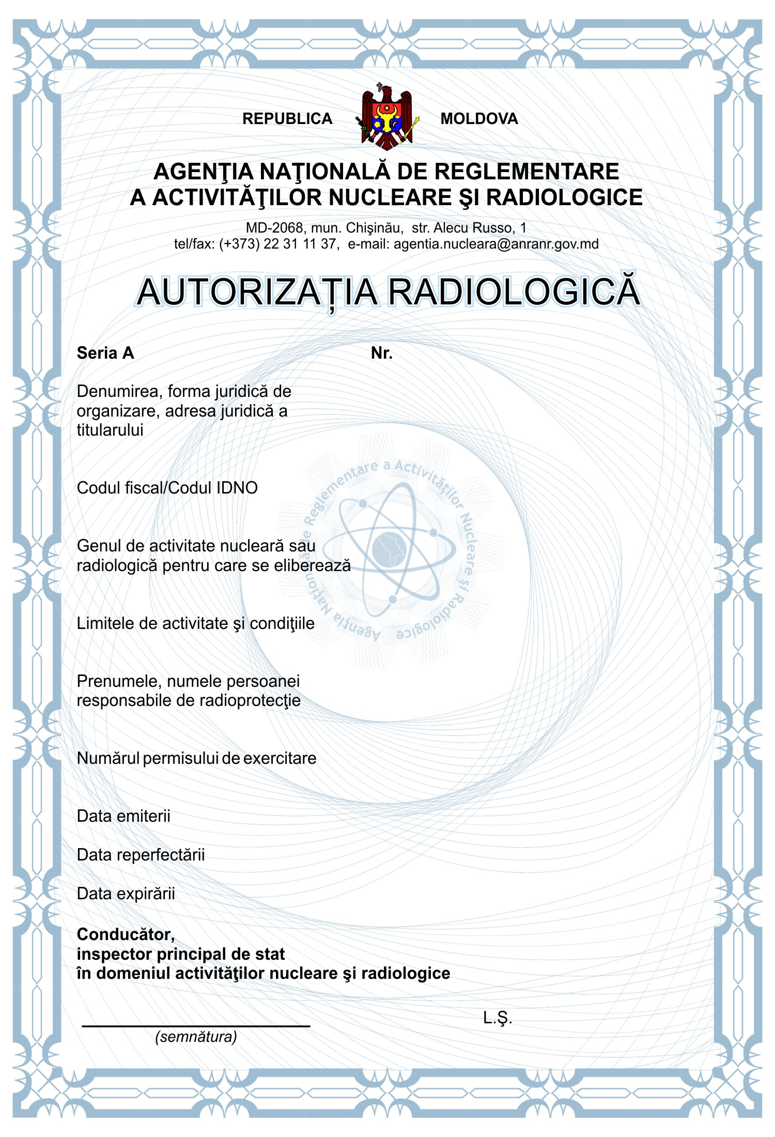
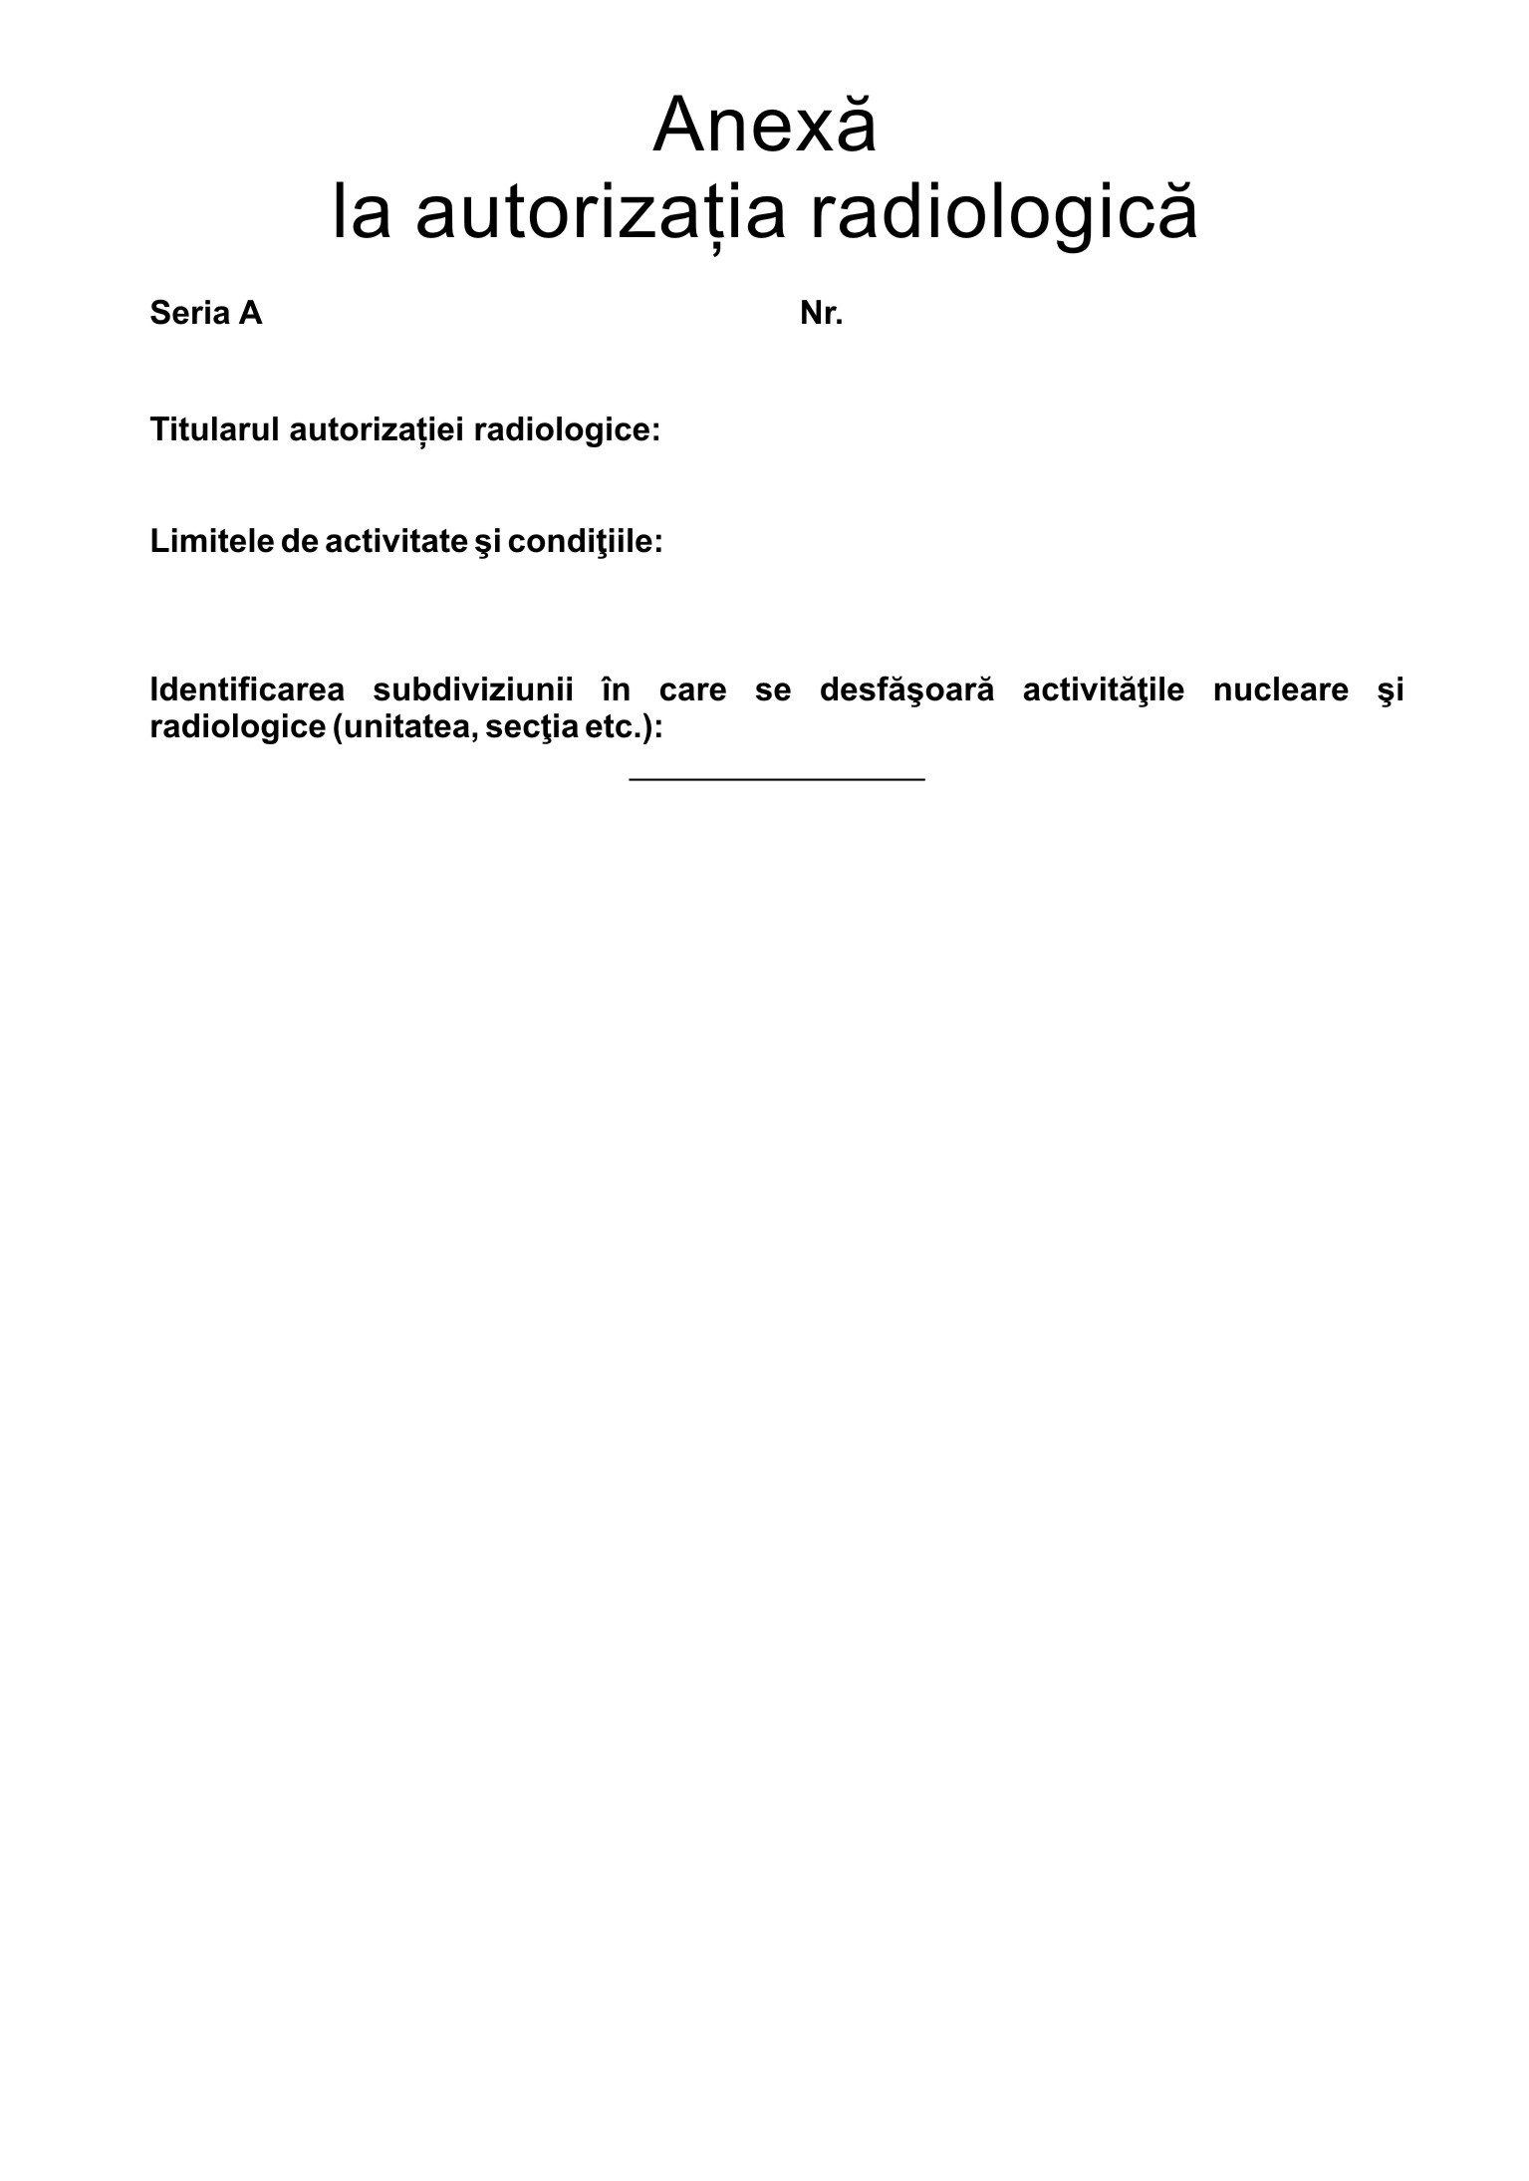
Anexa C. Documente necesare
Lista documentelor
necesare a fi prezentate în vederea obținerii autorizației radiologice

Activitate | Lista documentelor
Exploatarea instalațiilor roentgen în diagnosticul medical | Contractul de locațiune (pentru încăperile arendate)  Lista instalațiilor cu surse de radiație ionizantă  Ordinul de numire a responsabilului de radioprotecție  Diploma de studii/perfecționare (pentru persoana responsabilă de radioprotecție)  Lista personalului de categoria A  Instrucțiunea de asigurare a radioprotecției în incinta neamenajată, după caz  Instrucțiunea privind radioprotecția personalului, pacienților și a populației  Instrucțiunea privind modul de acționare în caz de incident  Programul de asigurare a calității diagnosticului medical
Deținerea surselor de radiație ionizantă | Contractul de locațiune (pentru încăperile arendate)  Lista instalațiilor cu surse de radiație ionizantă  Ordinul de numire a responsabilului de radioprotecție  Lista personalului de categoria A  Contractul cu serviciul de pază  Regulamentul privind asigurarea protecției fizice a obiectivului, măsurile tehnice și administrative care ar exclude posibilitatea pătrunderii nesancționate a persoanelor străine în incinta obiectivului
Importul/exportul, introducerea temporară și furnizarea  Surselor generatoare de radiații ionizante | Lista instalațiilor ce urmează a fi importate/exportate, introduse temporar și furnizate  Certificatul de conformitate pentru produs/instalație, eliberat de un organism notificat și publicat în Jurnalul Oficial al Comunității Europene  Contractul cu producătorul (furnizorul)
Importul/exportul, introducerea temporară și furnizarea surselor radioactive | Contractul de locațiune (pentru încăperile arendate)  Lista surselor radioactive ce urmează a fi importate/exportate, introduse temporar și furnizate  Planul preliminar de gestionare a surselor radioactive după finalizarea perioadei de exploatare (returnarea către producător sau transmiterea la punctul de stocare a deșeurilor radioactive)  Contractul cu agentul economic autorizat să presteze servicii de transportare a surselor radioactive sau autorizația radiologică pentru acest gen de activitate  Contractul cu producătorul (furnizorul)  Contractul cu deținătorul final (pentru sursele radioactive de categoria I-III)
Transportarea, tranzitarea materialelor radioactive | Contractul de locație (pentru încăperile arendate)  Ordinul de numire a responsabilului pentru securitatea radiologică și protecția fizică în timpul transportării  Diploma de studii/perfecționare (pentru persona responsabilă de securitatea radiologică și de protecția fizică în timpul transportării)  Procedura de asigurare a securității radiologice și a protecției fizice în timpul transportării materialului radioactiv  Instrucțiunea privind modul de acționare în caz de incident  Certificatele de securitate pentru unitatea de transport și container, după caz  Lista mijloacelor de radioprotecție, a semnelor de avertizare, a mijloacelor pentru delimitarea zonei, în caz de incident  Aparatajul de măsurare radiometrică adecvat, verificat metrologic, în cazul transportării surselor radioactive de categoria I-III
Exploatarea surselor de radiație  Ionizantă și a acceleratoarelor de particule în radioterapie | Contractul de locație (pentru încăperile arendate)  Lista instalațiilor cu surse de radiație ionizantă  Ordinul de numire a responsabilului de radioprotecție  Diploma de studii/perfecționare (pentru personalul antrenat în activitățile radiologice)  Lista personalului de categoria A  Instrucțiunea privind radioprotecția personalului, pacienților și a populației  Instrucțiunea privind modul de acționare în caz de incident  Programul de instruire a personalului în domeniul respectiv  Programul de asigurare a calității  Regulamentul privind asigurarea măsurilor tehnice și administrative pentru zona controlată  Procedura de efectuare a măsurărilor și confirmarea verificării metrologice a dozimetrului utilizat la măsurarea debitului dozei la locul de muncă  Planul obiectivului, cu clasificarea zonelor, specificarea destinației fiecărei zone și a protecției fizice a acestuia  Planul preliminar de gestionare a surselor radioactive după finalizarea perioadei de exploatare a acestora (returnarea către producător sau transmiterea la punctul de stocare a deșeurilor radioactive
Utilizarea substanțelor  Radioactive în medicina nucleară | Contractul de locațiune (pentru încăperile arendate)  Ordinul de numire a responsabilului de radioprotecție  Diploma de studii/perfecționare (pentru personalul antrenat în activitățile radiologice)  Lista personalului de categoria A  Instrucțiunea privind radioprotecția personalului, pacienților și a populației  Instrucțiunea privind modul de acționare în caz de incident  Programul de asigurare a calității în domeniul medicinii nucleare  Lista preparatelor radiofarmaceutice utilizate, cu indicarea activității maxime  Planul obiectivului, cu clasificarea zonelor, specificarea destinației fiecărei zone și a protecției fizice a obiectivului  Procedura de efectuare a măsurărilor și confirmarea verificării metrologice a dozimetrului utilizat la măsurarea debitului dozei la locul de muncă  Procedura de gestionare a deșeurilor radioactive
Exploatarea surselor de radiație ionizantă în cercetare,  Industrie, inclusiv în radiografia industrială și în controlul nedistructiv | Contractul de locațiune (pentru încăperile arendate)  Lista instalațiilor/surselor radioactive  Ordinul de numire a responsabilului de radioprotecție  Diploma de studii/perfecționare (pentru personalul antrenat în activitățile radiologice)  Lista personalului de categoria A  Instrucțiunea privind radioprotecția personalului  Instrucțiunea privind modul de acționare în caz de incident  Lista mijloacelor individuale de radioprotecție și a echipamentului necesar pentru stabilirea zonei controlate  Regulamentul privind asigurarea măsurilor tehnice și administrative pentru zona controlată  Procedurile de efectuare a măsurărilor și confirmarea verificării metrologice a dozimetrului utilizat la măsurarea debitului dozei la locul de muncă  Regulamentul privind asigurarea protecției fizice a obiectivului, pentru sursele radioactive de categoria I-III  Procedura de efectuare a radioviziografiei industriale, luînd în considerare protecția fizică și securitatea în timpul transportării (în cazul utilizării surselor radioactive)/ instrucțiunea de efectuare a radiografiei industriale în incintele/teritoriile neamenajate  Planul preliminar de gestionare a surselor radioactive după finalizarea perioadei de exploatare a acestora (returnarea către producător sau transmiterea la punctul de stocare a deșeurilor radioactive)
Exploatarea surselor de radiație  Ionizantă în verificarea metrologică | Contractul de locațiune (pentru încăperile arendate)  Lista surselor radioactive  Ordinul de numire a responsabilului de radioprotecție  Diploma de studii/perfecționare (pentru personalul antrenat în activitățile radiologice)  Lista personalului de categoria A  Instrucțiunea privind radioprotecția personalului  Instrucțiunea privind modul de acționare în caz de incident  Planul obiectivului, cu clasificarea zonelor, specificarea destinației fiecărei zone și a protecției fizice a obiectivului  Planul preliminar de gestionare a surselor radioactive după finalizarea perioadei de exploatare a acestora (returnarea către producător sau transmiterea la punctul de stocare a deșeurilor radioactive)
Producerea, amplasarea, montarea,  Punerea în funcțiune, repararea, modificarea instalațiilor roentgen | Contractul de locațiune (pentru încăperile arendate)  Ordinul de numire a responsabilului de radioprotecție  Diploma de studii/perfecționare (pentru personalul care efectuează lucrările în domeniu)  Lista echipamentului pentru efectuarea testărilor parametrilor tehnico-radiologici, verificat metrologic, din propria posesie sau contractul de închiriere a lor  Procedura de efectuare a testărilor parametrilor tehnico-radiologici  Proiectul și modul de fabricare, manualul de operare pentru producere
Proiectarea,  Construcția obiectivelor radiologice | Acordul de mediu sau după caz, avizul ecologic  Diploma de studii/perfecționare (pentru personalul care efectuează lucrările de proiectare sau de construcție)  Lista obiectivelor radiologice sau nucleare proiectate sau construite anterior
Depozitarea temporară și/sau definitivă, utilizarea, manipularea, prelucrarea și tratarea  (condiționarea) deșeurilor radioactive | Contractul de locațiune (pentru încăperile arendate)  Ordinul de numire a responsabilului de radioprotecție;  Diploma de studii/perfecționare (pentru personalul antrenat în activități)  Lista personalului de categoria A  Instrucțiunea privind radioprotecția personalului și programul de instruire a personalului  Instrucțiunea privind preîntâmpinarea și măsurile de lichidare a incidentului (accidentului), aprobată de conducerea întreprinderii  Regulamentul privind asigurarea măsurilor tehnice și administrative pentru zona controlată și supravegheată  Lista echipamentului dozimetric pentru măsurarea debitului dozei, verificat metrologic, și procedura de efectuare a măsurărilor  Regulamentul privind asigurarea protecției fizice a obiectivului, măsurile tehnice și administrative care ar exclude posibilitatea pătrunderii nesancționate a persoanelor străine în cadrul obiectivului  Regulamentul privind asigurarea securității radiologice în gospodărirea deșeurilor radioactive  Programul controlului radiologic administrativ al obiectivului, aprobat de conducerea întreprinderii  Evaluarea securității radiologice pentru obiectiv  Procedurile de colectare, manipulare, prelucrare și de tratare a deșeurilor radioactive, aprobate de autoritate  Procedurile de dezafectare a obiectivului
Utilizarea dispozitivelor de control dozimetric al parametrilor de câmpuri de radiații ionizante, a materialelor și dispozitivelor de protecție, utilizate în monitorizare, control și supraveghere | Permisul de exercitare de categoria III  Contractul de locațiune (pentru încăperile arendate), în caz de necesitate  Ordinul de numire a responsabilului de radioprotecție  Diploma de studii/perfecționare pentru personalul care efectuează lucrările  Lista echipamentului propriu (închiriat, susținut cu contractul de închiriere), verificat metrologic, pentru efectuarea lucrărilor  Procedura de efectuare a lucrărilor, actele confirmative a lucrărilor, conform formelor aprobate de conducător  Copia contractului privind monitoringul dozimetric individual pentru personalului de categoria A expus profesional la radiații ionizante
Obținerea  autorizației radiologice de dezafectare | Ordinul de numire a responsabilului de radioprotecție  Lista personalului de categoria A  Diplomele de studii/perfecționare și permisele de exercitare (pentru personalul care efectuează lucrările)  Instrucțiunea privind radioprotecția personalului și programul de instruire a personalului  Instrucțiunea privind preîntâmpinarea și măsurile de lichidare a incidentului (accidentului), aprobată de conducerea întreprinderii  Lista mijloacelor individuale de radioprotecție și a echipamentului necesar pentru efectuarea lucrărilor  Procedurile și mijloacele de decontaminare a obiectivului (spațiile și utilajele pe care le-a utilizate) până la limita de exceptare, aprobate de autoritate  Lista echipamentului dozimetric pentru efectuarea lucrărilor de dezafectare, verificat metrologic, și procedura de efectuare a măsurărilor  Procedura privind radioprotecția personalului și a populației pentru fiecare fază de efectuare a lucrărilor  Evaluarea dozelor acumulate de personal și populație (individuale și colective) în timpul efectuării lucrărilor  Procedurile de colectare, transportare și stocare a deșeurilor radioactive, aprobate de conducerea întreprinderii  Programul controlului radiologic al obiectivului, aprobat de conducerea întreprinderii.

